Roteiro de Atividade Prática

Nome: Turma: .

Título da atividade: Auditoria de qualidade da base semanal de pedidos

Objetivos
• Analisar ausências e possíveis outliers usando evidências e contexto.
• Justificar e aplicar decisões de tratamento sem regras automáticas.
• Verificar consequências e documentar as intervenções e pendências.

Lista de materiais
- Notebook da atividade (variante aluno ou professor, conforme o arquivo recebido).
- DADOS3EMC3B2S8A4_pedidos_operacao.csv.
- DADOS3EMC3B2S8A4_verificacoes_qualidade.csv.
- 1 computador por dupla com Python, pandas e matplotlib disponíveis.

Organização do ambiente
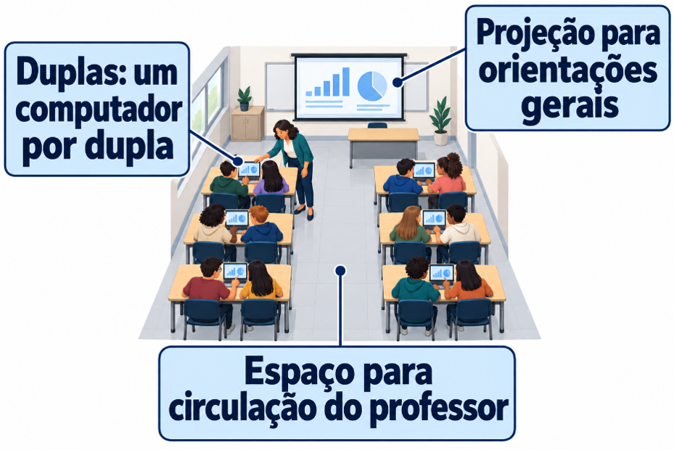
- Trabalhem em duplas, com um computador por dupla. Um integrante executa o notebook enquanto o outro confere evidências e registra justificativas; alternem os papéis após a triagem. Os dois devem participar das decisões.

Procedimento experimental

- Carreguem os dois arquivos CSV e reconheçam o que cada registro e cada variável representam. Confirmem que a base original permanecerá preservada.
- Façam a triagem das ausências. Consultem as regras gerais de negócio e distingam ausência esperada, ausência recuperável e ausência sem informação suficiente para correção.
- Usem os resumos e o critério de 1,5 × AIQ no notebook para localizar possíveis outliers em tempo_separacao_min e itens_qtd. Não decidam tratamento apenas pela magnitude.

- Consultem o arquivo de verificações. Para cada ocorrência, registrem evidência, decisão e justificativa. Casos inconclusivos devem permanecer explicitamente pendentes.
- Preencham o plano no notebook e apliquem-no em uma cópia da base. Preservem valores legítimos e usem correção ou tratamento como ausente somente quando sustentados pela verificação.
- Compare as ausências, os candidatos a outlier e os resumos de tempo antes e depois. Registrem o que mudou, o que permaneceu e por quê.

Critérios para avaliação da atividade
• Identificação correta de ausências e candidatos a outlier.
• Uso de evidências e regras de negócio para fundamentar decisões.
• Aplicação coerente do tratamento em uma cópia, sem automatismos.
• Verificação das consequências e preservação de casos legítimos/inconclusivos.
• Registro claro de ocorrência, evidência, decisão, justificativa e resultado.

Expectativa de respostas
1. Reconhecimento e triagem
A base possui 180 registros e 14 variáveis. Espera-se distinguir: desconto_pct ausente sem cupom → 0% pela regra documentada; distancia_km em retirada → não se aplica; avaliação ausente → sem resposta; PED-2026-0056 → 37,0 min confirmado; PED-2026-0094 → manter ausente porque o valor correto não é recuperável.
2. Possíveis outliers
Antes do tratamento, o critério de 1,5 × AIQ sinaliza em tempo_separacao_min: PED-2026-0136, PED-2026-0047, PED-2026-0171, PED-2026-0159; em itens_qtd: PED-2026-0112. A sinalização é indício para verificação, não comando de exclusão.
3. Decisões esperadas
PED-2026-0047 → corrigir para 58,0 min; PED-2026-0112 → corrigir para 9 itens; PED-2026-0159 → manter 244,0 min (ocorrência legítima); PED-2026-0136 → tratar como valor ausente (erro confirmado, correto indisponível); PED-2026-0171 → investigar mais e não alterar sem evidência.
4. Verificação das consequências
A média de tempo_separacao_min passa de 40.56 para 35.53 min; a mediana passa de 33.20 para 33.20 min. Após o plano, ainda podem permanecer candidatos a outlier: isso é esperado quando são legítimos ou inconclusivos.
5. Síntese esperada
A decisão de tratamento deve ser determinada pela evidência, pelo contexto e pelo impacto na análise. O objetivo não é zerar ausências ou eliminar todo valor extremo, mas tornar as intervenções defensáveis, verificáveis e documentadas.

